CHIEFTEC prezentuje nową serię obudów E-ATX dla graczy i entuzjastów. Poznajcie APEX i APEX AIR
CHIEFTEC ma przyjemność ogłosić premierę nowej rodziny gamingowych obudów w formacie E-ATX. Pierwszymi modelami serii APEX są bazowy model APEX (GA-01B-TG-OP) z podświetleniem A-RGB i szklanymi panelami oraz APEX AIR (GA-01B-M-OP), który koncentruje się na przepływie powietrza.

Obie nowości bazują na tych samych podstawowych założeniach, oferując:
l obsługę do 11 wentylatorów,
l obsługę 360 mm radiatora w górnej części,
l obsługę 420 radiatora na froncie,
l szeroką 240 mm budowę, która bez problemu obsłuży najpotężniejsze karty graficzne,
l obsługę chłodzenia procesora o wysokości do 175 mm,
l obsługę chłodzenia karty graficznej o długości do 400 mm,
l USB Type-C (USB 3.2 Gen2).

APEX - stylowy design i efektowne oświetlenie
Obudowa APEX charakteryzuje się eleganckim i nowoczesnym designem, podkreślonym panelem ze szkła hartowanego, który nie tylko świetnie prezentuje nasz potężny sprzęt, ale i zawiera 4 fabrycznie zainstalowane wentylatory ARGB 120 mm z koncentratorem sterującym, dodając PC stylowego charakteru.

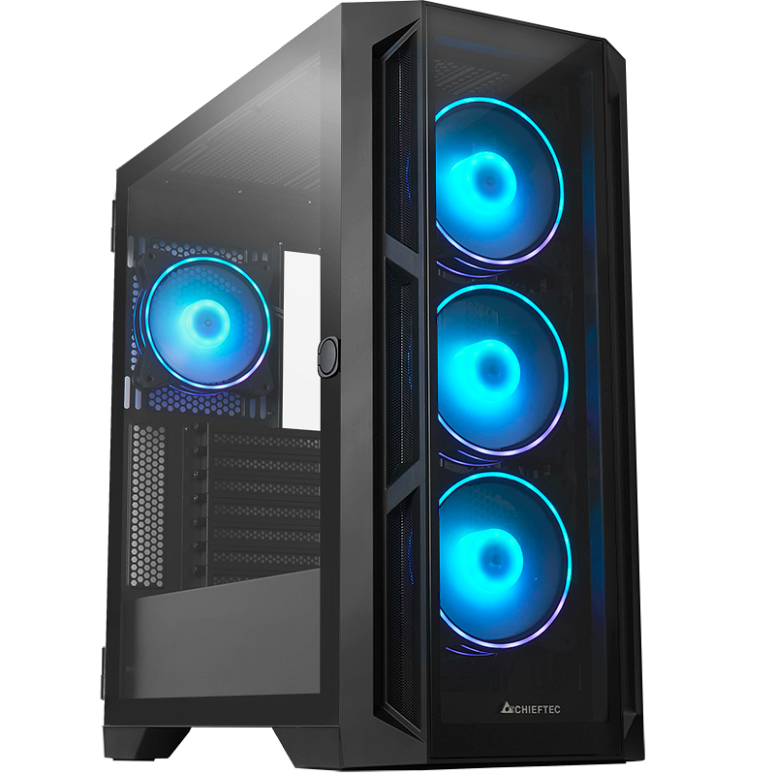

Wentylatory ARGB oferują spektrum wstępnie zaprogramowanych trybów kolorów, a także zapewniają synchronizację płyty głównej w standardzie A-RGB, co pozwala dostosować oświetlenie do nastroju gracza lub motywu zestawu.

Obudowa CHIEFTEC APEX trafi do sprzedaży jeszcze w tym roku, a sugerowana cena producenta to 399 zł.

APEX AIR - skuteczne i ciche chłodzenie
APEX AIR oferuje panel przedni z pełną siateczką, która zapewnia idealny przepływ powietrza do chłodzenia nawet najbardziej wymagających nowoczesnych platform do gier.

Dzięki fabrycznie zainstalowanym 3 wentylatorom 140 mm, APEX AIR pozwala na bardzo efektywne chłodzenie, utrzymując jednocześnie niskie obroty, a co za tym idzie poziom hałasu na minimalnym poziomie. Dzięki kontroli prędkości wentylatora PWM użytkownicy mogą dodatkowo optymalizować wydajność cieplną i poziom hałasu w celu uzyskania idealnej równowagi.

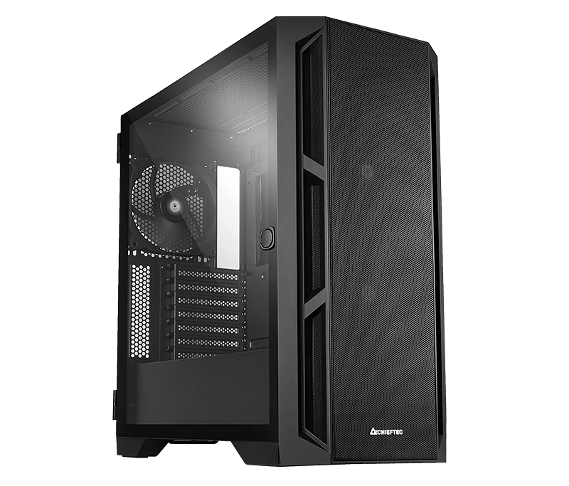

Bez fabrycznie zainstalowanych elementów RGB, APEX AIR idealnie nadaje się do bardziej subtelnych i dyskretnych konstrukcji.

Obudowa Chieftec APEX AIR trafi do sprzedaży w najbliższych tygodniach, a jej sugerowana cena to 349 zł.

